Exposiciones 2018
Mayo – Junio

Nuestra vida, nuestro diseño. Exposición experimental de diseño, cultura y estilo de vida china

El objetivo de la exhibición es crear un acercamiento con la capital del país para que se conozca la imagen del pueblo chino con base en el diseño creativo de esta cultura milenaria, que mezcla lo tradicional con lo contemporáneo.
“El principal propósito de nuestra exposición es unir en armonía el pasado y el presente, unir en armonía la naturaleza y al hombre”, indicó Wang Yu Tang.
“Esta exposición será un punto de inflexión, pero también de continuidad en el diálogo entre nuestros pueblos, cuyo impulso ha estado marcado por la Feria Internacional de las Culturas Amigas (FICA), encuentro que tuvo a China y Beijing como el país y ciudad invitados especiales”,
Consta de cuatro secciones: “Nacer”, “Crecer”, “Coleccionar” y “Guardar”, en las que los artistas participantes exhiben diseños en los que permanece la idea de unidad entre el hombre y la naturaleza adaptada a espacios de la cotidianidad, así como propuestas con una visión del futuro.
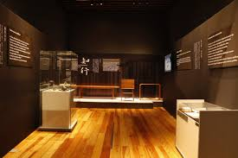

Inauguración 17 de mayo 268 personas
Mayo 1,719 personas
Junio 2,275 personas
Total 4,262 personas

Saúl Kaminer
La exposición fue curada por Luisa Barrios y mostrará al público obra de los últimos ocho años de trabajo de Kaminer, condensados en 61 piezas, entre óleos y esculturas en mármol, metal y cerámica de alta temperatura, de las cuáles la mayoría son inéditas. Estarán expuestas en la Sala 1 y 2 de la planta alta del recinto.

“En ambas salas se verá el trabajo relativo a las sombras y lo que yo llamo órbitas y rumbos”, adelantó Saúl Kaminer.

El creador, quien ha realizado 67 exposiciones individuales, compartió que el título muestra su actual interés en las artes visuales. Podrá ser observado en óleos como Einsof, El vientre de la ballena, Tejido, Mundo e inframundo, La sombra del fuego, entre otros, así como en las esculturas La casa de la sombra, Casa-noche, Máscara armadura y Sombra del bosque.

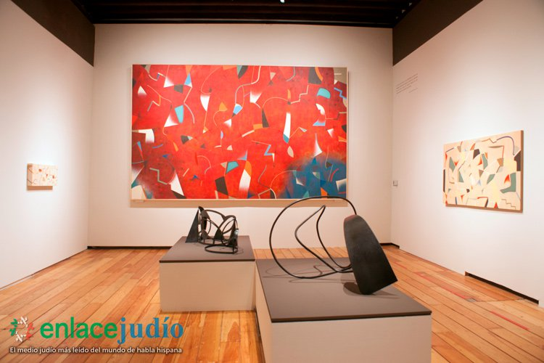

Inauguración 24 de mayo 224 personas
Mayo 870 personas
Junio 2,149 personas

Total 3,243 personas

EXPOSICIÓN EL CHIVO EXPIATORIO: SIDA + VIOLENCIA + ACCIÓN
A 35 años de haberse registrado en México los primeros casos de VIH/Sida, el Museo de la Ciudad de México, recinto de la Secretaría de Cultura de la CDMX, presenta del 7 de junio al 19 de agosto la muestra interdisciplinaria El chivo expiatorio: Sida + Violencia + Acción, donde artistas y activistas exploran las problemáticas que trascienden la crisis epidemiológica y que están relacionadas con prejuicios de clase, raza, género, sexualidad y adicción.
La exposición fue curada por el gestor cultural y fundador del Centro Cultural Border, Eugenio Echeverría. Participan los artistas activistas Ilsa Aguilar, Jonathan Amado, Natalia Anaya, Valentin Arcadio, Manuel Arellano, Jorge Bordello, Leomar, Vycktorya Letal LaBeija, Lucas Lugarinho, Eli Moon, Flor Nájera, Fernando Osorno, Darwin Petate, Orgy Punk, Manuel Solano, Sebastián Solórzano, Gizeh Trejo, Yahir Zavaleta, quienes se visibilizan como VIH+, y cuenta con el apoyo de artistas y activistas aliados como el Taller de Documentación Visual, Luisa Almaguer, Erevank, Alejandro Brito, Siobhan Guerrero, Georgina Gutiérrez, Gloria Hazel, Juan Jacobo Hernández, Alberto Híjar, Carlos Rafael Manríquez, Damien Moreau, Alba Pons, Jorge Saavedra, Antonio Salazar, Alex Zuno. Por medio de murales, instalaciones, videoarte y documentos, la muestra analiza el modelo de gestión política, social y cultural de la crisis del Sida en México desde la década de 1980 a la fecha para profundizar en sus problemáticas, desde perspectivas sociales y políticas partiendo de tres ejes: afectividad, cuerpo y sexualidad, y tres espacios: institucional, comunitario y personal.

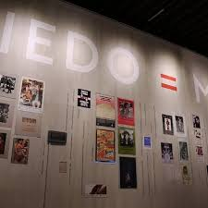

Inauguración 7 de junio 237 personas
Junio 1,140 personas

Total 1,377 personas
Retacería urbana de Georgina Quintana

Dibujo expandido sobre paredes y telas, un enorme libro de artista ─más grande que una persona, donde los trazos evocan detalles de la urbe─, y un telón pintado donde los visitantes pueden asomarse para tomarse una fotografía y subirla a redes sociales con el hashtag #Retacería Urbana, son algunas de las 30 piezas que integran la exposición Retacería urbana. Instalación de Georgina Quintana, que abrió al público la noche del jueves 21 de junio en el Museo de la Ciudad de México (MCM).
Georgina Quintana expresó que la muestra instalada en el primer piso del recinto de la Secretaría de Cultura de la Ciudad de México (SCCDMX) es un homenaje al Centro Histórico, “al que conocí de niña y en el que viví por algún tiempo ya adulta, a su catedral, a sus calles, a sus librerías de viejo, a sus cafés y a sus plazas”, precisó.
La exposición, que permanecerá en exhibición hasta el 5 de agosto, busca provocar que el espectador experimente diversas sensaciones en torno a la metrópoli por medio de pensamientos escritos en lienzos y paredes, dibujos que rebasan los entornos tradicionales del cuadro pictórico e instalaciones con motivos de cultura popular que transmiten el gusto de Georgina Quintana por la capital del país, en especial por las calles antiguas.
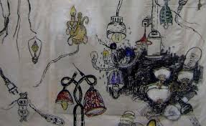

Inauguración 21 de junio 120 personas
Junio 421 personas

Total 541 personas

